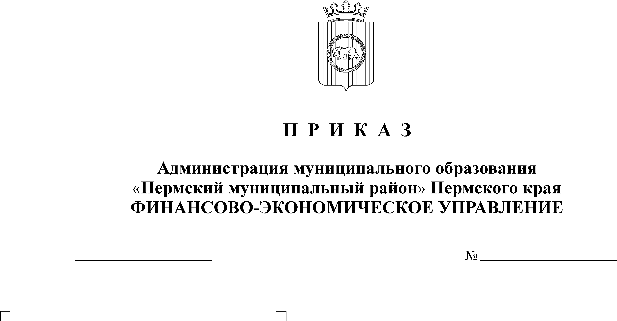
О завершении финансового

27.11.2014
128
года

В целях организации работы по завершению финансового года, в соответствии со статьей 242 Бюджетного Кодекса Российской, на основании Соглашений о передаче полномочий по выполнению части функций по исполнению бюджетов сельских поселений,
ПРИКАЗЫВАЮ:
1. Утвердить прилагаемый Порядок завершения операций по исполнению местных бюджетов и завершения кассового обслуживания в 2014 году, согласно приложению 1 к настоящему Приказу.
2. Отделу казначейского исполнения бюджета довести настоящий Порядок до сведения сельских поселений Пермского муниципального района, главных распорядителей, получателей средств бюджета Пермского муниципального района, управлений, осуществляющих в отношении муниципальных учреждений функции и полномочия учредителя.
3. Отделу казначейского исполнения бюджета и отделу учета и отчетности организовать работу по завершению финансового года в соответствии с утвержденным Порядком.
4. Контроль исполнения настоящего Приказа оставляю за собой.

Начальник финансово-экономического управления Т.Н.Гладких

